МИНИСТЕРСТВО НАУКИ И ВЫСШЕГО ОБРАЗОВАНИЯ
РОССИЙСКОЙ ФЕДЕРАЦИИ

ФЕДЕРАЛЬНОЕ ГОСУДАРСТВЕННОЕ АВТОНОМНОЕ ОБРАЗОВАТЕЛЬНОЕ УЧРЕЖДЕНИЕ ВЫСШЕГО ОБРАЗОВАНИЯ

НОВОСИБИРСКИЙ НАЦИОНАЛЬНЫЙ ИССЛЕДОВАТЕЛЬСКИЙ ГОСУДАРСТВЕННЫЙ УНИВЕРСИТЕТ

Факультет информационных технологий
Кафедра параллельных вычислений

ОТЧЕТ

О ВЫПОЛНЕНИИ ПРАКТИЧЕСКОЙ РАБОТЫ

«Основы OpenMP»

студента 2 курса, группы 20212

Цыренжапова Белигто Димчиковича

Направление 09.03.01 – «Информатика и вычислительная техника»

Преподаватель:
А. Ю. Кудинов

Новосибирск 2022
СОДЕРЖАНИЕ
ЦЕЛЬ 3
ЗАДАНИЕ 3
ОПИСАНИЕ РАБОТЫ 4
ЗАКЛЮЧЕНИЕ 6
ПРИЛОЖЕНИЕ 7

ЦЕЛЬ
Познакомиться с интерфейсом OpenMP на примере выполнения простого расчётного задания.

ЗАДАНИЕ
1. Написать программу на языке C или C++, которая реализует итерационный алгоритм решения системы линейных алгебраических уравнений вида Ax=b в соответствии с выбранным вариантом. Здесь A – матрица размером N×N, x и b – векторы длины N. Тип элементов – double.
2. Программу распараллелить с помощью OpenMP. Реализовать вариант программы:
Вариант: для каждого распараллеливаемого цикла создается отдельная параллельная секция #pragma omp parallel for
Уделить внимание тому, чтобы при запуске программы на различном числе OpenMP-процессов решалась одна и та же задача (исходные данные заполнялись одинаковым образом).
3. Замерить время работы программы при использовании различного числа процессорных ядер: 1,2, 4, 8, 16. Построить графики зависимости времени работы программы, ускорения и эффективности распараллеливания от числа используемых ядер.
4. На основании полученных результатов сделать вывод.

ОПИСАНИЕ РАБОТЫ
В процессе выполнения лабораторной работы была написана программы на языке C++ с использованием возможностей OpenMP для решения СЛУ методом сопряженных градиентов.
Эта программа была скомпилирована и запущена на различных конфигурациях. Результаты измерения времени выполнения приведены в таблице:
Число ядер | 1 | 2 | 4 | 8
Время в с. | 68.81 | 34.94 | 17.48 | 10.60

Построены следующие графики:
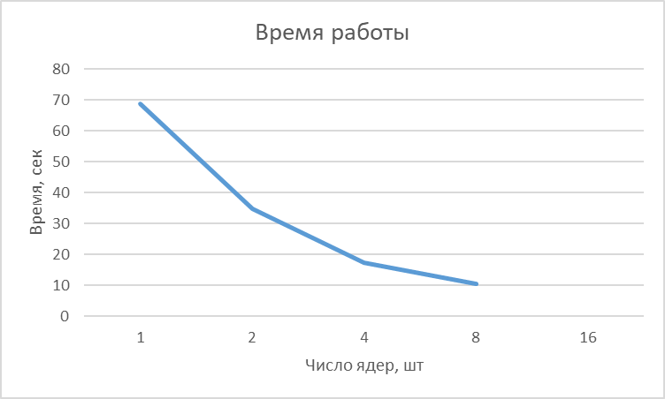
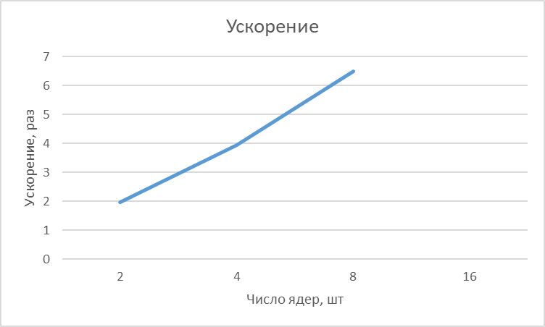
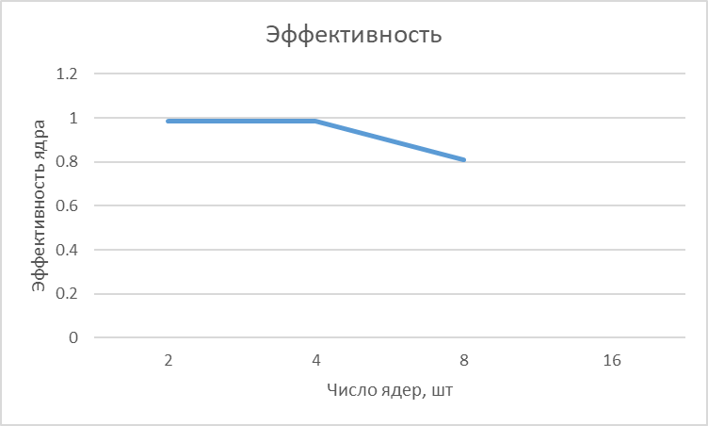

ЗАКЛЮЧЕНИЕ
В процессе выполнения работы был использован интерфейс OpenMP, получены базовые навыки работы с ним. Из результатов замеров видно, что эффективность и скорость работы программы улучшается при увеличении количества процессов. Анализ двух лабораторных показал, что использование OpenMP c моей реализации алгоритма лучше подходит для решения поставленной задачи в рамках одной машины. На кластер MPI покажет себя лучше за счет использования большего количества процессоров.

ПРИЛОЖЕНИЕ
#include <iostream>
#include <ctime>
#include <omp.h>
#define epsilon 10e-7
#define N 10000
double scalar_mul(const double * vector1, const double * vector2, int size) {
int i;
double resultScalar = 0;
#pragma omp parallel for shared(vector1, vector2, size) private (i) default (none) reduction(+:resultScalar)
for (i = 0; i < size; i++) {
resultScalar += vector1[i] * vector2[i];
}
return resultScalar;
}
void matrix_mul_vector(const double *matrix, const double *vector1, double *result, int size) {
int i, j;
#pragma omp parallel for shared(matrix, vector1, result, size) default (none) private (i, j)
for (i = 0; i < size; i++) {
result[i] = 0.0f;
for (j = 0; j < size; j++) {
result[i] += matrix[i * size + j] * vector1[j];
}
}
}
void conjugate_gradients(double *A, double *b, double *x, int size) {
auto *Az = new double [size];
auto *r = new double [size];
auto *z = new double [size];
// first iteration
matrix_mul_vector(A, x, Az, size);
int i;
#pragma omp parallel for shared(b, Az, r, z, size) default (none) private (i)
for (i = 0; i < size; i++) {
r[i] = b[i] - Az[i];
z[i] = b[i] - Az[i];
}
// next iterations
double alpha, beta, firstScalar, secondScalar;
while (epsilon * epsilon <= scalar_mul(r, r, size) / scalar_mul(b, b, size)) {
firstScalar = scalar_mul(r, r, size);
matrix_mul_vector(A, z, Az, size);
secondScalar = scalar_mul(Az, z, size);
alpha = firstScalar / secondScalar;
#pragma omp parallel for shared(x, r, z, Az, alpha, size) private (i) default (none)
for (i = 0; i < size; i++) {
x[i] += alpha * z[i];
r[i] -= alpha * Az[i];
}
secondScalar = scalar_mul(r, r, size);
beta = secondScalar / firstScalar;
#pragma omp parallel for shared(z, r, size, beta) private (i) default (none)
for (i = 0; i < size; i++) {
z[i] = r[i] + (beta * z[i]);
}
}
delete[] Az;
delete[] r;
delete[] z;
}
double* init_matrix(int size){
int i, j;
auto res = new double [size * size];
#pragma omp parallel for shared(res, size) default (none) private (i, j)
for (i = 0; i < size; i++) {
for(j = 0; j < size; j++) {
res[i * size + j] = 1.0f;
if (i == j){
res[i * size + j] = 2.0f;
}
}
}
return res;
}
double* init_vector(int size, double elem) {
auto res = new double [size];
int i;
#pragma omp parallel for shared(res, size) default (none) private (i, elem)
for(i = 0; i < size; i++) {
res[i] = elem;
}
return res;
}
int main() {
// init arguments for conjugate gradients method
auto *A = init_matrix(N);
auto *b = init_vector(N, N + 1);
auto *x = init_vector(N, 0.0f);
// measuring time work of algorithm
struct timespec start{}, finish{};
clock_gettime(CLOCK_MONOTONIC_RAW, &start);
conjugate_gradients(A, b, x, N);
clock_gettime(CLOCK_MONOTONIC_RAW, &finish);
for (int i = 0; i < N; i++) {
std::cout << "index :" << i + 1 << " res: " << x[i] << std::endl;
}
std::cout << "Time: " << ((double)finish.tv_sec - (double)start.tv_sec + 0.000000001 * (double)(finish.tv_nsec - start.tv_nsec)) << '\n';
delete[] A;
delete[] b;
delete[] x;
return 0;
}

